System Design
FreezerManagement

Version: | 1.0
Datum: | 03.11.2016
Autoren: | Jana ?, Philip ?, Marius Koch, Tina Brunner

Änderungsverzeichnis:
Version | Datum | Autor(en) | Änderung

Inhaltsverzeichnis
1 Einleitung 3
1.1 Ziel dieses Dokuments 3
1.2 Referenzierte Dokumente 3
2 Überblick 4
3 Funktionales Modell 5
4 Dialoglandkarte 6
5 IT Architektur 7
5.1 Kontextabgrenzung 8
5.2 Bausteinsicht 8
5.3 Laufzeitsicht 8
5.4 Verteilungssicht 9
6 Schnittstellen und Integration 10
6.1 Schnittstellenspezifikation 10
6.2 Schnittstellenformat 10
7 Datenmodell 11
7.1 Datenspeicherungskonzept 11
7.2 Physikalische Datenbankstruktur 11
7.3 Datenmodell 11
8 Testspezifikation 12
8.1 Teststrategie 12
8.2 Testfälle 12
9 Projektmanagement 13
9.1 Projektplan 13
9.2 Aufgabenverteilung 13
10 Bibliographie 14
11 Glossar 14

Einleitung

Ziel dieses Dokuments
In diesem System Design soll ….
Das Dokument ist strukturiert in X Kapitel ….
In Kapitel x geht es um …

Referenzierte Dokumente
Falls es weitere Dokumentreferenzen gibt (z.B. Schnittstellenkontrakte, Dialog-Konzepte, etc.) dann dürfen diese hier referenziert werden.

Überblick
Hier soll in textueller Form (auf abstraktem nicht technischem Level) der Zweck des Projektes beschrieben.
Welche fachlichen Anforderungen werden mit dem System abgebildet?
Welche Funktionalität kommt hinzu?
Was sind die wichtigsten Anwendungsfälle bzw. Funktionen, die das System bereitstellen soll?
Gibt es eventuell andere Partner-Systeme, die als Datenlieferanten oder Datenverwender mit unserem System interagieren?

Funktionales Modell
Hier sollen in tabellarischer Form die Use Cases (UML-Use Case Beschreibungen) des Projekts dargestellt werden.
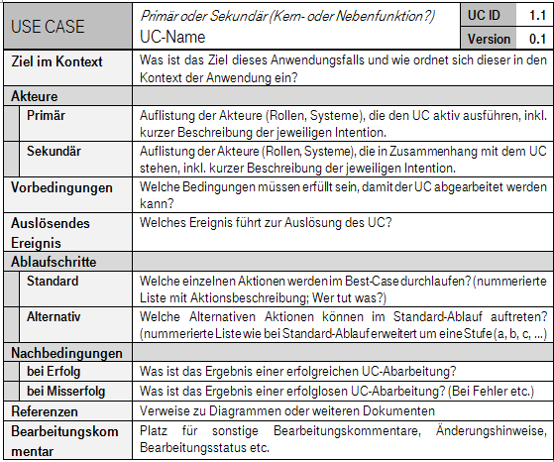

Dialoglandkarte
Hier kann eine Dialoglandkarte mit ein paar kurzen Beschreibungen eingefügt werden. Es empfehlen sich hierfür Mockup-Tools wie Balsamiq.

IT Architektur
Hier sollen mehrere Architekturbilder (Kontextabgrenzung, Bausteinsicht, Verteilungssicht, Laufzeitsicht) entstehen. Idealerweise erstellt jedes Teammitglied eine Sicht auf das System.

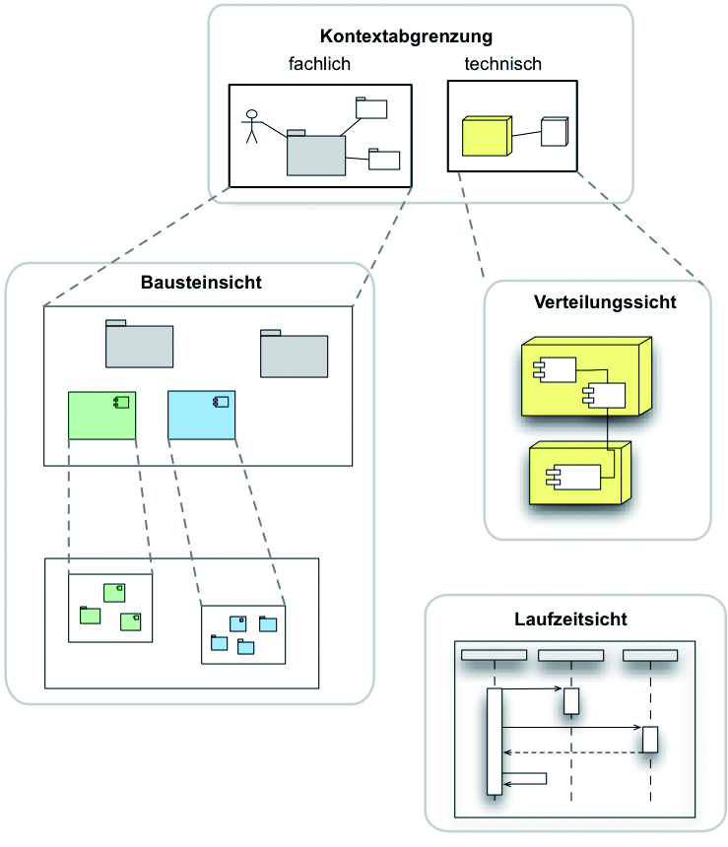

Kontextabgrenzung
Die Kontextabgrenzung entspricht der Bausteinsicht Ebene 0 und wird in der Regel in Form von Use-Case Diagrammen skizziert.
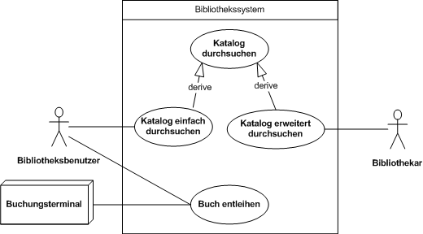

Bausteinsicht
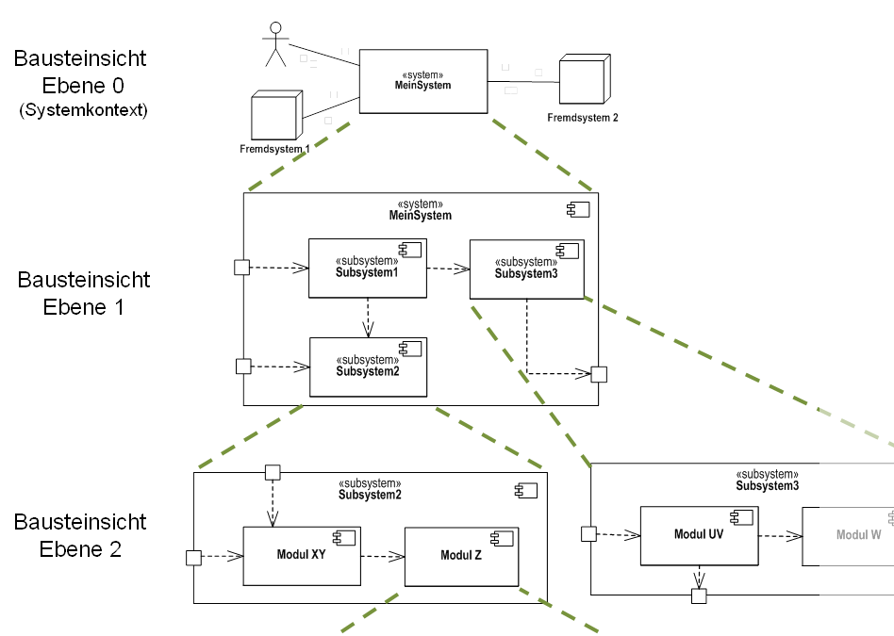

Laufzeitsicht
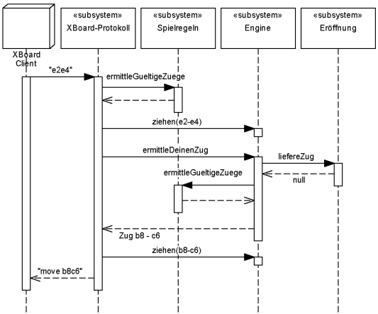

Verteilungssicht
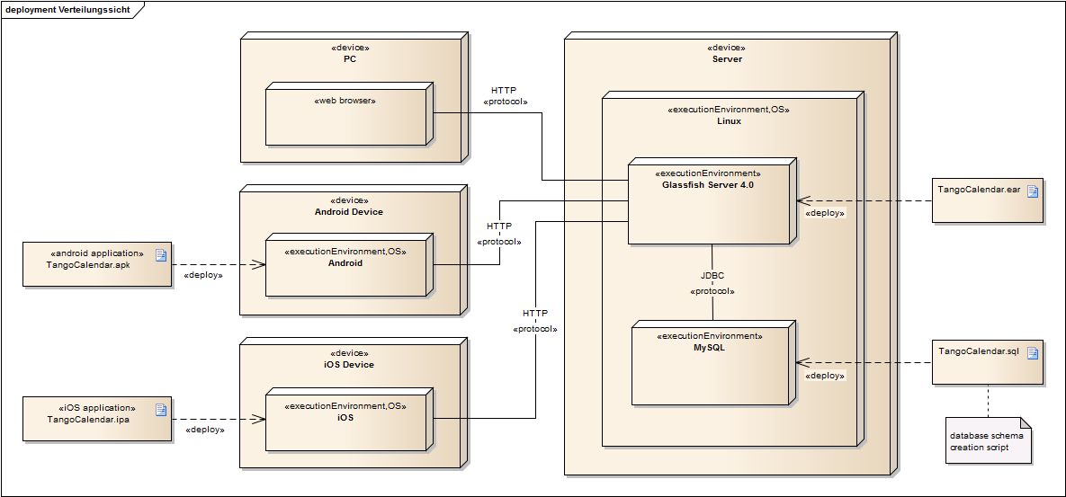

Schnittstellen und Integration

Schnittstellenspezifikation
Welche Schnittstellen bietet das System an? D.h. welche Services bietet unser System an? (Textuelle Beschreibung der Schnittstelle)
Hier kann eine explizite Aufschlüsselung der Schnittstellen erfolgen. (Auflistung mit sinnvoller Kategorisierung z.B. ob Inbound oder Outbound, Synchron oder asynchron, Request oder Batch, etc.)
Des Weiteren sollte hier in jedem Fall ein Architekturbild hinterlegt werden, auf dem die nach außen angebotenen Schnittstellen unseres Systems oder aber auch die von unserem System genutzten Schnittstellen ersichtlich sind. (Architekturbild mit Schnittstellen)

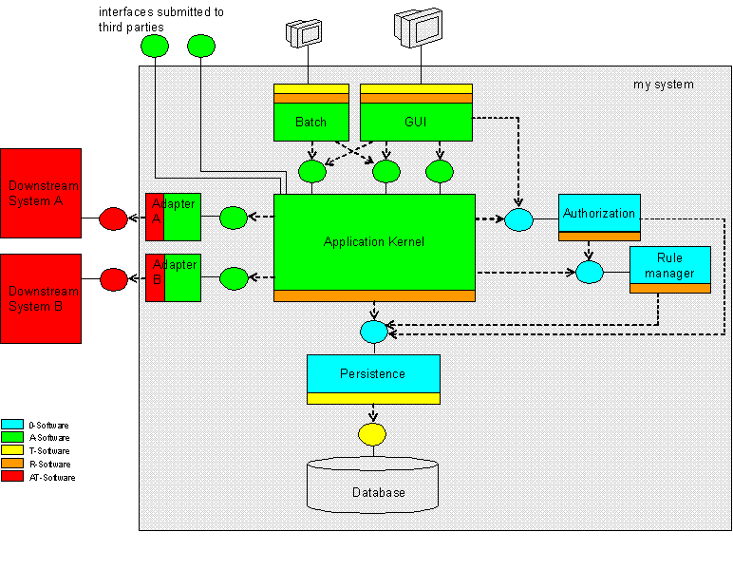

Schnittstellenformat
Hier sollte das Format der Schnittstelle (XML, JSON) und auch die Struktur hinterlegt werden.
Z.B. wenn die Struktur einer Fahrzeugkonfiguration per XML übertragen werden soll, dann kann das hier hinterlegt werden.

Datenmodell

Datenspeicherungskonzept
Hier kann kurz beschrieben werden, wie der Persistenzmechanismus des Moduls / der Komponente bzw. des Systems aussehen soll.

Physikalische Datenbankstruktur
Hier kann eine tabellarische Darstellung und / oder eine grafische Darstellung der Datenbanktabellen erfolgen (mit Datentypen, Primary Keys, Foreign Keys, etc.)

Datenmodell
Hier soll dargestellt werden, wie das Datenmodell der Erweiterung aussehen wird.
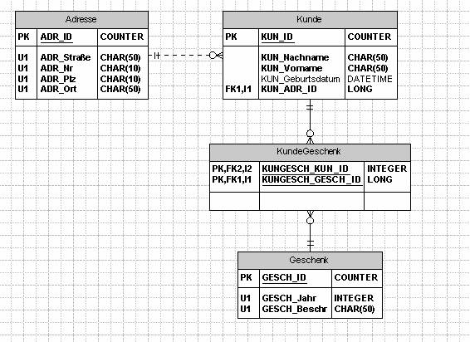

Testspezifikation

Teststrategie
Hier kann die grobe Teststrategie (manuelle Tests, automatisierte Tests, halb automatisierte Tests), das Testvorgehen beschrieben werden.

Testfälle
Hier kann eine Beschreibung der Testfälle (Testschritte, Testergebnisse, ggfs. Varianten bei Tests) erfolgen.

Projektmanagement

Projektplan
Hier sollte eine kleine Auflistung der Meilensteine und der damit verbundenen Termine stehen.

Aufgabenverteilung
Hier sollte explizit beschrieben werden, wer für welche Funktionen / Aufgaben zuständig ist. Es soll am Schluss möglich sein, dass man die entsprechenden Aufgaben der jeweiligen Person zweifelsfrei zuordnen kann. Die Verteilung der Aufgaben soll klar getrennt (funktional oder über unterschiedliche Schichten) sein.

Bibliographie
Links zu anderen referenzierten Dokumenten (z.B. Schnittstellenverträge, etc.) mit kurzer Beschreibung des Inhalts.

Glossar
Auflistung verwendeter Begriffe.

